ESTIMATIVA/CRONOMAGRAMA DE DESENVOLVIMENTO DE UM SISTEMA PARA CORRETOR DE IMOVEIS
MODULO 1
1 – RESUMO DAS IMPLEMENTAÇÕES
- Criação de funcionalidades básicas – (5 horas)
Formatação de data/hora, CPF, pesquisas, dentre outras.

- Tela de login – (3 horas)
Solicita usuário e senha para se logar ao sistema.

- Criação da base de dados – (3 horas)

- Criação de uma tela para administração do sistema – (12 horas)
Criação/edição de usuários, realização de backup, edição dos cadastros da empresa

- Criação da Tela principal – (3 horas)
Irá apresentar um menu superior, o logotipo da empresa (tem um para colocar no sistema?), exibição da data/hora, nome do usuário logado.

- Tela de cadastro de Clientes/Compradores - (10 horas)
dados básicos (nome, data nascimento, filiação, estado civil..), endereço (rua, bairro, cidade, estado..), profissão.

- Tela de cadastro de Imóveis – (12 horas)

- Agenciamento – (15 horas)
Criação de uma agenda, com calendário, onde o usuário agendará os seus compromissos.
O sistema vai emitir um aviso com antecedência do compromisso. Após o compromisso, o usuário poderá inserir um parecer do mesmo.
2 – EXEMPLO DE UMA TELA DE CADASTRO
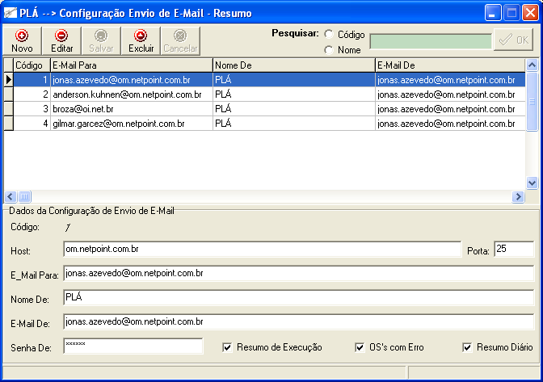

3 – SUGESTÕES DE DESENVOLVIMENTO
- Arquivo de ajuda, chamado pela “tecla F1”.

4 – PRAZO DE ENTREGA
- 25/08/2010

5 – ORÇAMENTO
- TOTAL = 5 + 3 + 3 + 12 + 3 + 10 + 12 + 15 = 63 horas * R$13,00 = R$819,00

